МБДОУ «Чистогорский детский сад №2» комбинированного вида

«В ожидании новогоднего чуда»
социально-нравственный проект
для детей старшего дошкольного возраста

Выполнил:
Учитель-логопед
Журавлева О.В..

Новокузнецкий муниципальный округ
ПАСПОРТ ПРОЕКТНОЙ РАБОТЫ
Паспорт проекта
Параметры информации | Содержание  информации
Название проекта | « В ожидании новогоднего чуда»
Разработчик проекта | Учитель – логопед  Журавлева Ольга Васильевна
Сфера образовательной деятельности, в рамках которой проводится работа по проекту | Познавательное развитие  Социально – коммуникативное развитие  Художественно – эстетическое развитие  Речевое развитие
Характеристика участников, на которых рассчитан проект (дети- возраст, педагоги – специальность) | Воспитанники старшей группы, родители воспитанников, учитель – логопед, воспитатели, музыкальный руководитель.
Тип проекта | Социально-личностный, общественно-полезный, практико-ориентированный, познавательный, информационный, воспитательный
Проект по продолжительности | Краткосрочный (1 месяц,с 1 декабря – 28декабря).
Заказчик проекта | Дети старшей группы
Актуальность | Современные дети уже практические не верят в чудеса, перестают любить сказки, предпочитают иностранные мультфильмы, игры с электронными гаджитами, которые заменяют общению с родителями и сверстниками. А добиться этого можно через обобщение знаний о русских народных и авторских сказках, знакомство со сказочными персонажами с целью последующего выбора сюжетов, ролей и костюмов для новогоднего праздника, знакомство с творчеством детских поэтов. Приобщить детей к атмосфере всеобщего волшебства в предновогодние дни, подвигнуть к проявлению добрых чувств и пожеланий друг другу.  Всем известно, что Новый год — один из самых удивительных, долгожданных и запоминающихся праздников. Предновогодняя суета, украшение дома, подарки под елкой, веселый праздник - все это не сравнится не с одним праздником. Именно в Новый год случаются чудеса. Важное место в данном проекте занимает изучение и сохранение традиций празднования Нового года, что помогает удовлетворить познавательный интерес детей к этому празднику. Проект ориентирован на детей старшего дошкольного возраста и позволяет создать радостную эмоциональную атмосферу в преддверии новогоднего праздника.  Новый год принято считать семейным праздником. Добрая традиция празднования Нового года, побуждает собираться вместе с друзьями, родственниками, дарить друг другу подарки, доставлять всем радость. И в детском саду, в преддверии Нового года, этот праздник объединяет детей, воспитателей и родителей воспитанников в одну большую дружную семью, которая хлопочет, суетится, готовит сюрпризы к торжеству, как можно раньше создать эмоционально радостную атмосферу в группе. Сделать ожидание веселым, приятным и полезным для детей.  Проблема в группе: дети к концу года устали снизилась работоспособность, в свободной деятельности, стали пассивными, не внимательными. В семье, где ребенок один и привык получать много внимания к себе, не умеет уступать, слышать, слушать, часто перебивает.  Поэтому пришла идея (из моей молодости, когда делала панно с кармашками и каждый день приносил что-то ребенку, приближая новый год, это было в семье и для одного ребенка) создать этот проект чтобы направить активность детей на продуктивную деятельность, труд, умение слышать и слушать, умение уступать друг другу. Вспомнить семейные традиции и готовиться к ним
Цель проекта | Формировать интерес к праздникам и традициям своего народа в процессе совместной деятельности детей и взрослых.
Задачи проекта | - Сформировать в сознании детей понятие «традиции»  - Расширить знания детей о семейных традициях и их роли в жизни каждого человека.  - Формировать положительную эмоциональную настроенность, жизнерадостность, активность ребёнка, через ожидание новогоднего чуда  - Формирование потребности к социально - нравственным действиям.  - Развитие доброжелательности, позитивного отношения друг к другу.  - Развитие речевых навыков детей, обогащение и активизация словарного запаса.  - Развивать познавательную активность, память, воображение, мышление, фантазию, желание заучивать новые стихи и песни.  - Привлекать родителей к совместной деятельности со своими детьми.
Этапы работы над проектом | Предварительный этап.  1. Определение проблемы, цели и задач проекта.  2. Ознакомление родителей с целями и задачами проекта.  3.Составление плана реализации основного этапа проекта.  4.Подбор методической и художественной литературы по выбранной тематике проекта.  5.Подбор необходимого оборудования и пособий. 6.Украшение кабинета новогодней атрибутикой.  7. Приглашение родителей к участию в конкурсе «Символ Нового года», покупке тех предметов которые загадал ребенок  Основной этап.  Интеграция непосредственно- образовательных областей программы в соответствии с ФГОС в ходе реализации проекта «В ожидании новогоднего чуда».
Продукт | 1.Оформление Цифровой календарь месяца декабря, картинки для заклеивания чисел дней недели  2.Подготовить картинки для заклеивания дней недели  3.Разучить новогодние поздравления родным и близким (запись видеороликов)  4. Показать, как раньше встречали Н.Г., с какой атрибутикой  5. Сбор и публикации на сайте группы материалов по данной теме.  Работа с родителями:  1. Консультация для родителей: «Безопасность детей во время новогодних праздников», «Пять правил подготовки к новому году»,  2.Выставка детского творчества «Праздник Новогодний».  3.Приглашение родителей к участию в новогоднем утреннике.  4. Подготовка консультации для родителей:- как сделать новогоднее чудо.  Заключительный этап.  1.Организация выставки творческих работ родителей, подведение итогов конкурса «Символ Нового года»  2. Исполнение желания ребенка на ковре желаний  2.Новогодний утренник «Весёлый Новый Год».
Ожидаемые результаты | В процессе реализации данного проекта прогнозируется:  1. Повышение интереса дошкольников к истории родной страны;  2. Повышения процента включенности родителей в жизнь детского сада и группы в частности;  3. Повышение творческих способностей воспитанников;  4. У детей сформирован интерес к новогоднему празднику, к традициям празднования.  5. Педагоги, дети и их родители активно сотрудничают в процессе проектной деятельности.  6. Предметно пространственная среда в группе, кабинете способствует к изучению традиции Нового Года.  7. У детей проявлен интерес к чтению сказок и просмотру «добрых, старых» мультфильмов про Новый год;  8. Проявлен интерес у родителей к участию в конкурсе «Символ Нового года!».  9. У детей и их родителей создано праздничное настроение.

Приложение
Эпиграф проекта | Новый год - это день рождение каждого человека, а на день рождение можно загадать желание и оно сбудется  Чарльз Лэм
Девиз проекта | Верь в чудо и оно произойдет
Гипотеза проекта | Дети будут стараться быть внимательными, проявлять интерес к знаниям если будут созданы специальные условия и развивающая среда в кабинете и группе.
Методы | - Вовлечение в деятельность  - Стимулирование  - Сотрудничество  - Доверие  - Личный пример
Формы | - Непосредственно образовательная деятельность  - Игры-ситуации  - Беседы  - Театрализованные постановки с участием детей  - Взаимодействие с родителями  - Продуктивная
Социальный проект направлен | На формирование нравственных качеств - интереса к традициям народа, семьи, без которых любой человек не может гармонично развиваться. Мы должны играть активную роль в обществе и быть его полноправными участниками, самодостаточными и социально ориентированными. Мы хотим измениться, быть лучше и чудо произойдет.
Особенность предлагаемого проекта | Вовлечение всего коллектива группы и их родителей в его реализацию через организацию деятельности каждого ребенка группы. По мере действий, мы будем формировать активность. Стремление сделать что-то, чтобы чудо свершилось

Этапы работы над проектом

Этапы работы | Содержание | Деятельность | Сроки
I  Подготовительный этап | Постановка проблемного вопроса, сбор информации, выяснение актуальности вопроса, создание мотива к осуществлению деятельности | Беседы с детьми, родителями, воспитателями  Родительское собрание | 1 неделя декабря
II  Этап планирования | Определение цели деятельности, основных задач проекта, определение направлений деятельности, составление плана реализации по каждому направлению, определение сроков исполнения | Активность детей поощряется, они выбирают картинки и заклеивают число в календаре. Информация о проекте (родительский уголок)  Познакомить воспитателей с их направлением работы в проекте | 2 –я неделя декабря
III  Этап реализации  , | Выполнение мероприятий по направлению | Изготовление ковра желаний. Сбор фотоматериалов  Закупка подарков детям с помощью родителей.  Запись видиопоздравления для близких | 3-я неделя декабря
IV  Аналитический этап (рефлексивный) | Подведение итогов | Создание фотоотчётов, дети получают подарки на ковре желаний.  Помещение материала в группу  интернет сети.  Отправка видео поздравлений с новым годом от детей 31 декабря в чаты родителям | 4 –я неделя декабря
V  Перспективный этап | Определение законченности | Сбор отзывов и пожеланий | январь

ДЕЯТЕЛЬНОСТЬ ПО ОСУЩЕСТВЛЕНИЮ ПРОЕКТА

Области | Виды деятельности
Социально – коммуникативное  развитие | Собрание родителей. Тема « Семейные традиции», «Безопасность детей на утреннике»  Вовлечение родителей в проектную деятельность – помочь выучить стихотворение, просмотреть мультфильмы о новом годе  Сотрудничество детей родителей и педагогов в проектной деятельности  Стать спонсорами в исполнении желаний детей
Речевое  развитие | Заучивание стихов о празднике  Составление рассказов по представлению  Беседы: о том, как подготовиться к Новому году  Чтение новогодних рассказов и сказок  Видеопоздравление для родителей
Художественно-эстетическое | Изобразительная деятельность:  Фотовыставка «Праздник Новогодний».  «Символы Нового года»  Музыкальная деятельность: Слушание, пение песен о новом годе, утренник посвященный Новому году
Познавательное развитие | Просмотр советских мультфильмов: «Двенадцать месяцев», «Почтовый снеговик» и др.  Просмотр видеороликов: «как встречают праздник в стране»

СПИСОК ЛИТЕРАТУРЫ
- Калинина М.А Примерное перспективное планирование воспитательно образовательного процесса в разных возрастных группах ДОО. Из опыта работы по программе «От рождения до школы» - СПб: ООО Издательство «Детство пресс» 2015. – 175с.
- Смирнова Л.М. Развитие речи детей 2-3 лет. Пособие для воспитателей и родителей. М: - Мозаика – Синтез, 2007. – 104с.
3. Казакова Т.Г., Развитие у дошкольников творчество(Конспекты занятий
рисованием, лепкой, аппликацией).
4. Интернет- ресурсы.
5. Дыбина О.В. Творим, изменяем, преобразуем: занятия с дошкольниками. М.:
ТЦ «Сфера», 2002.

ПРИЛОЖЕНИЕ

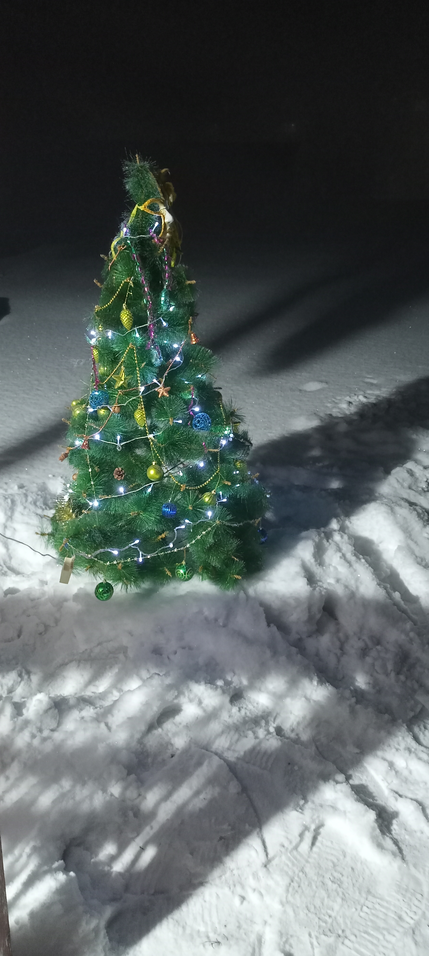

Фотоотчет
«Ознакомление с проектом»
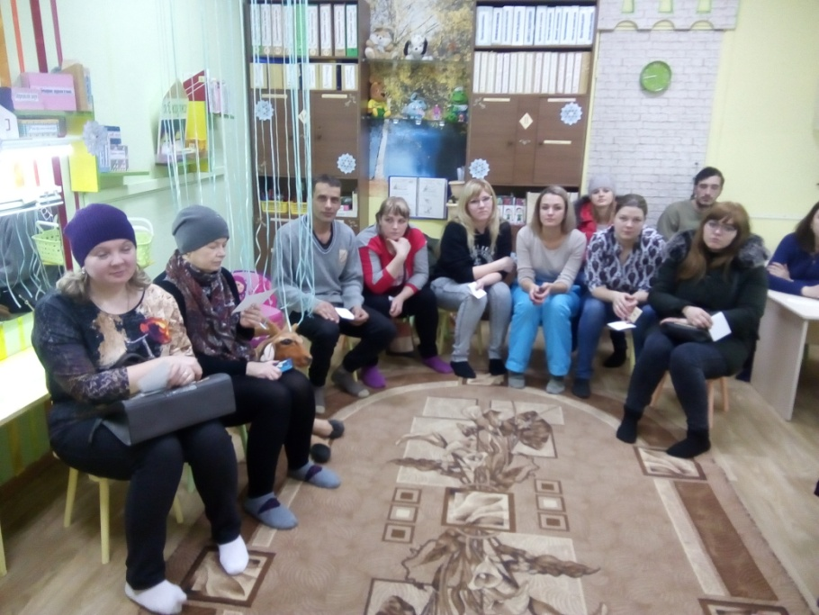
родительское собрание
Тема «Семейные традиции»

изготовление атрибутов
«Календарь»
первый месяц зимы - декабрь

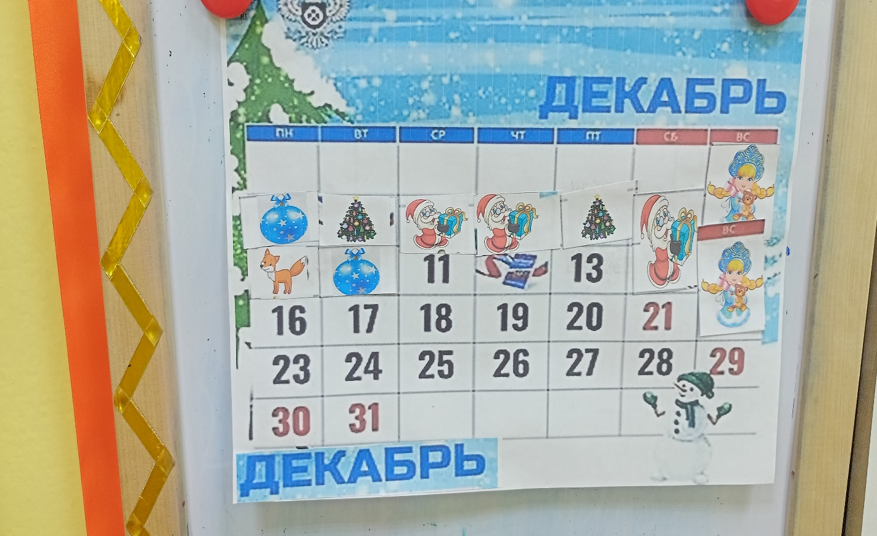

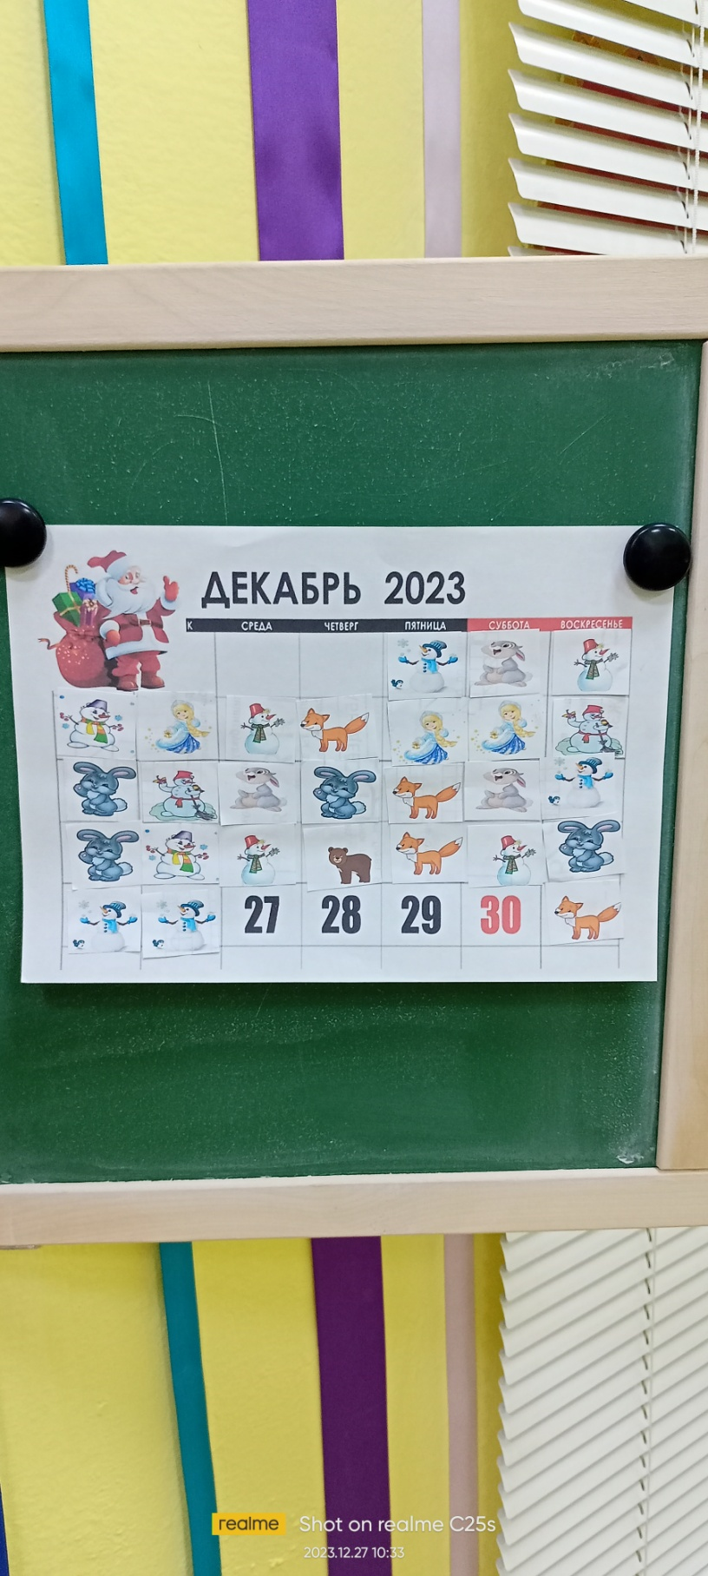

Заклеивание картинками
дней недели детьми
с лучшими успехами

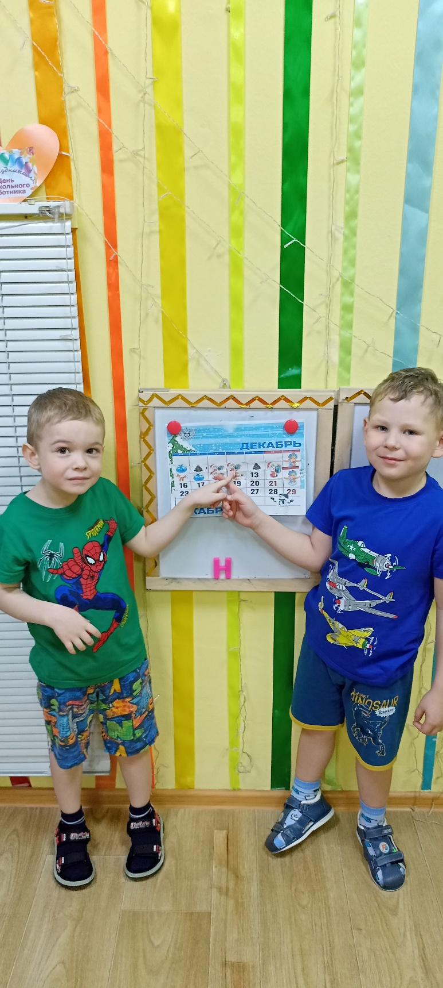

«Ковер желаний»

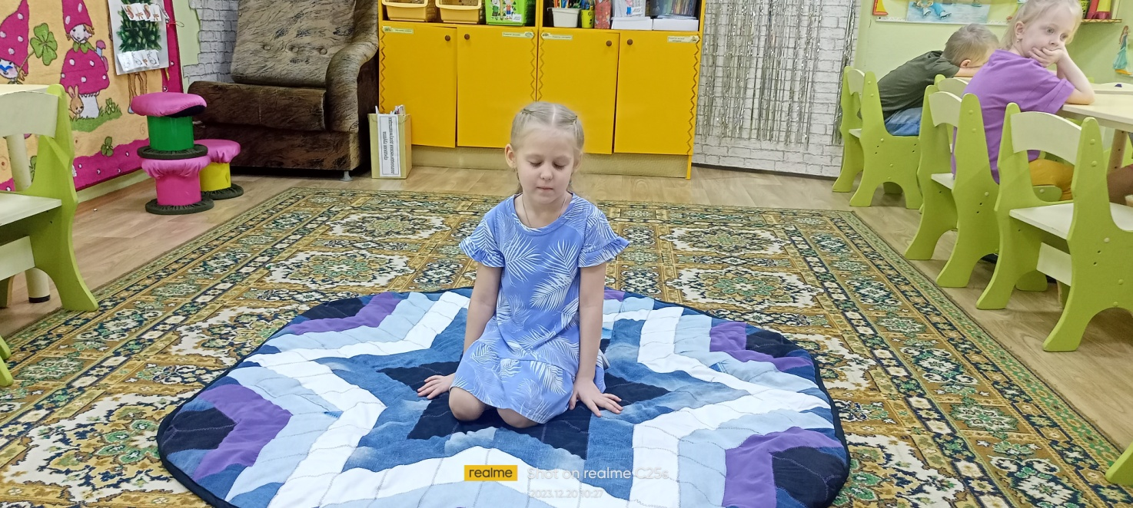

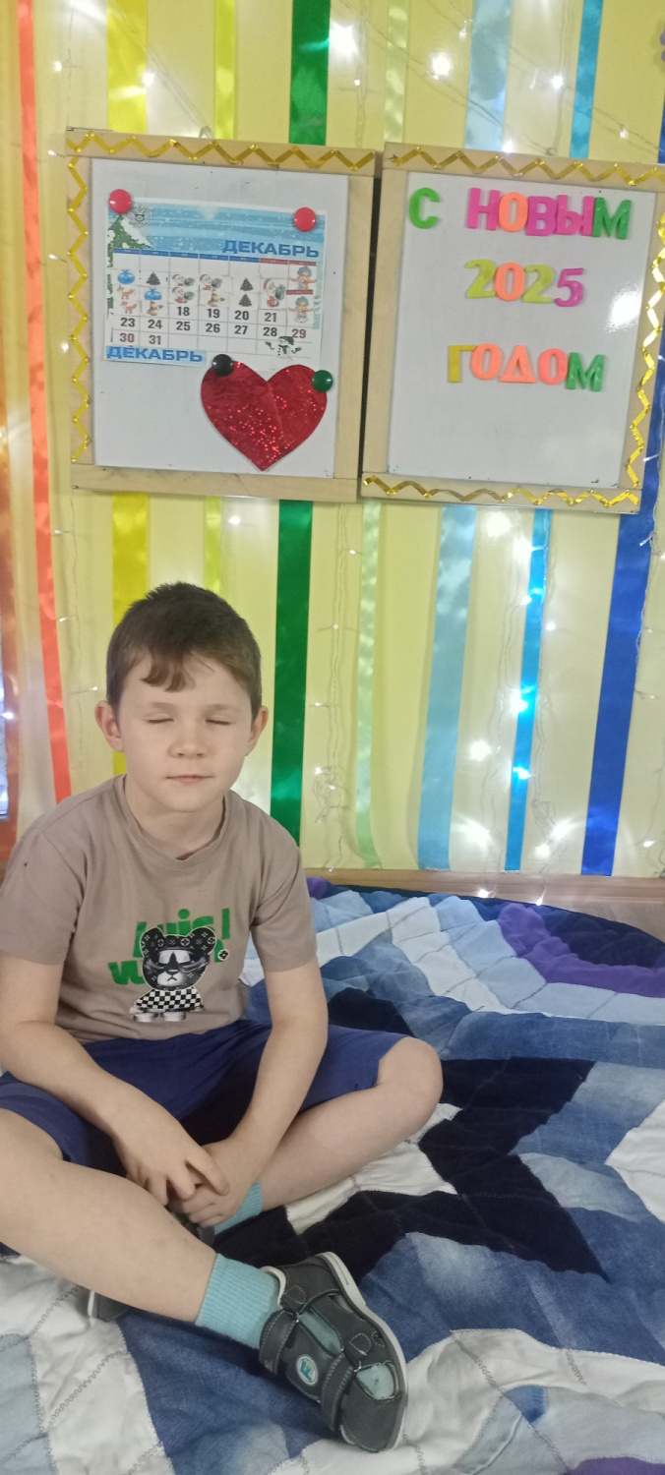

Загадывание желаний

Заключительный этап проекта

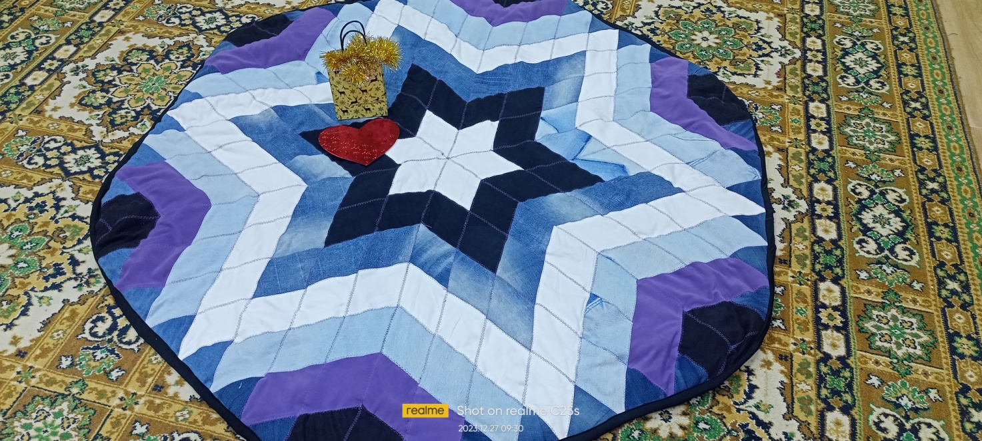

Исполнение
Желаний

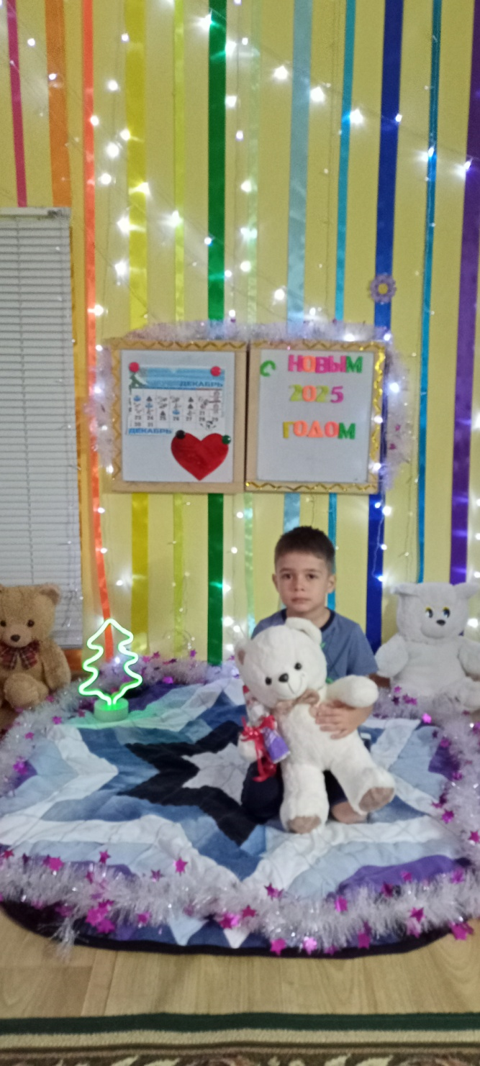
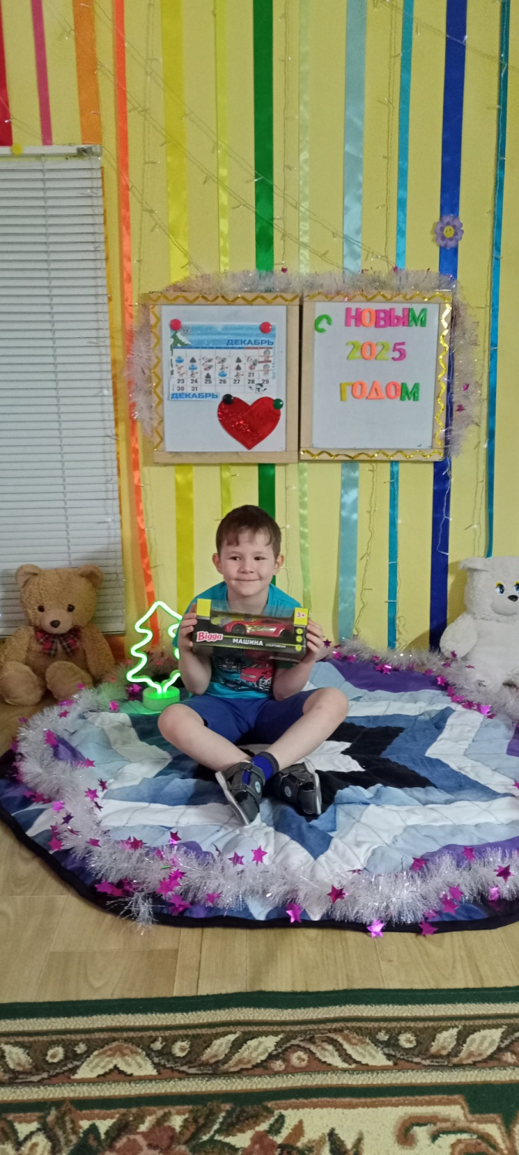

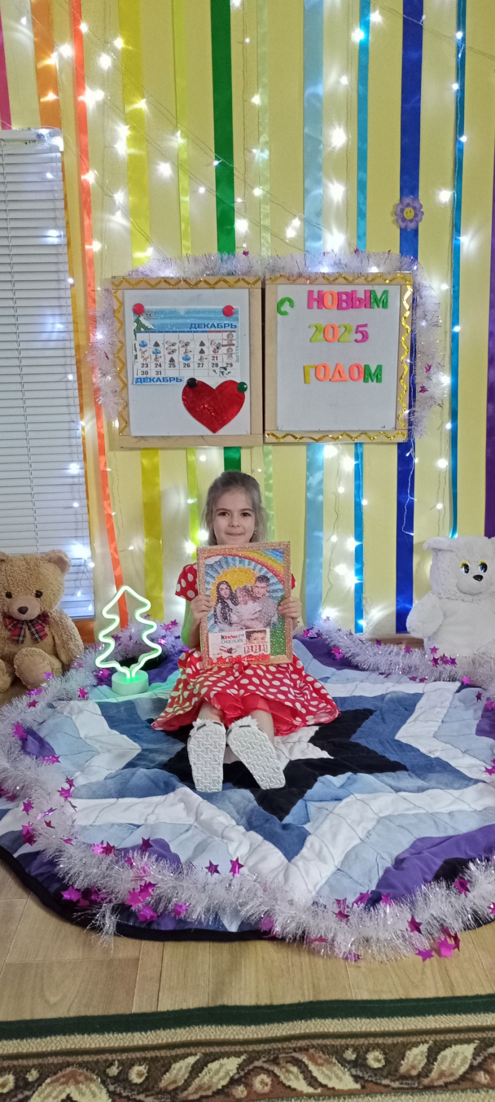
Милана загадала

«Где мама папа и солнце»
(фото в рамке)

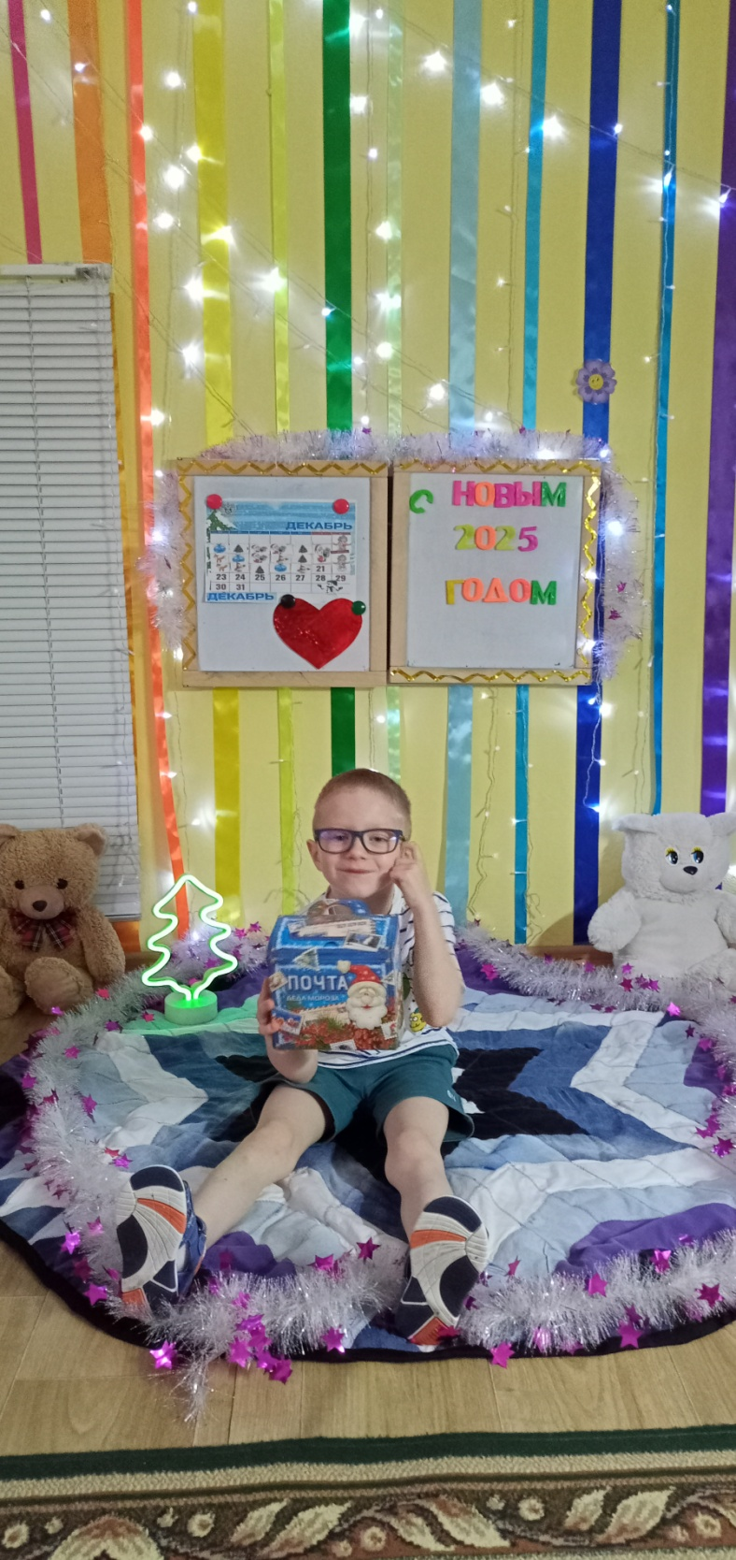

Особенное желание у Ромы,
чтобы папа вернулся с СВО.
Пришла посылка с шоколадом!

Дети счастливы! Чудо произошло!
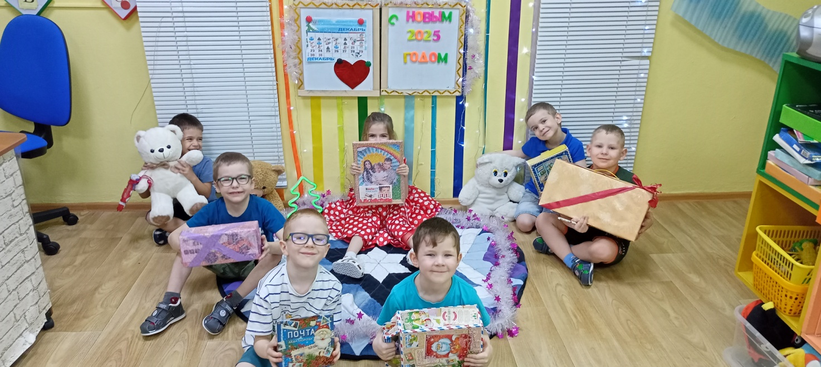

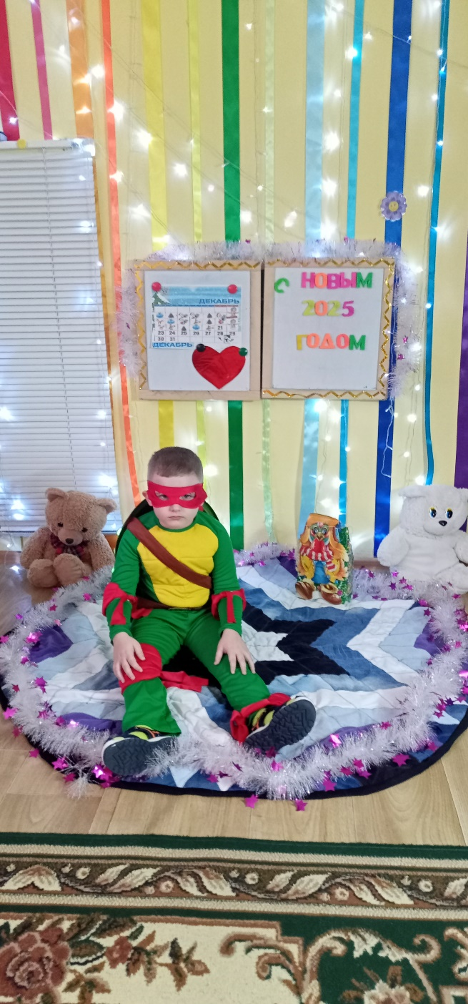
Запись видиопоздравления
для родителей
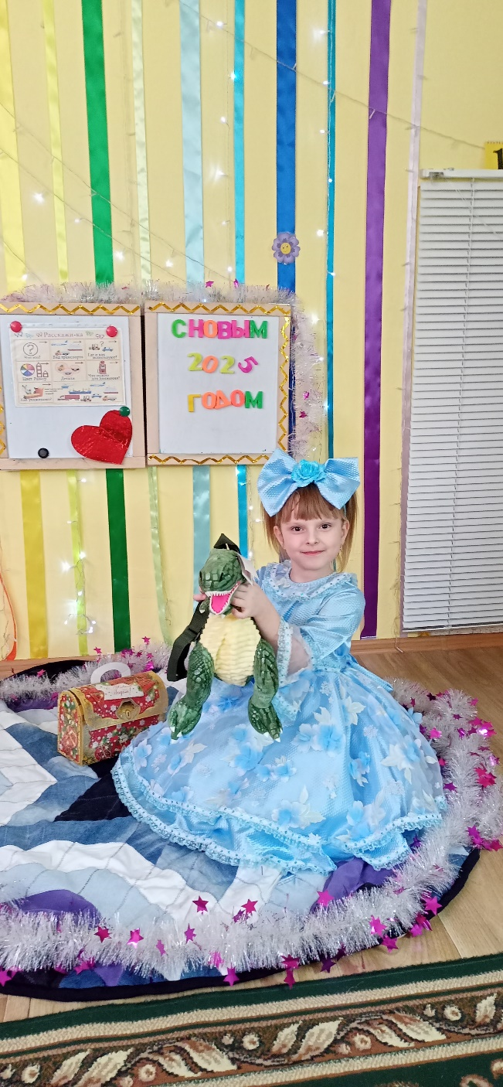

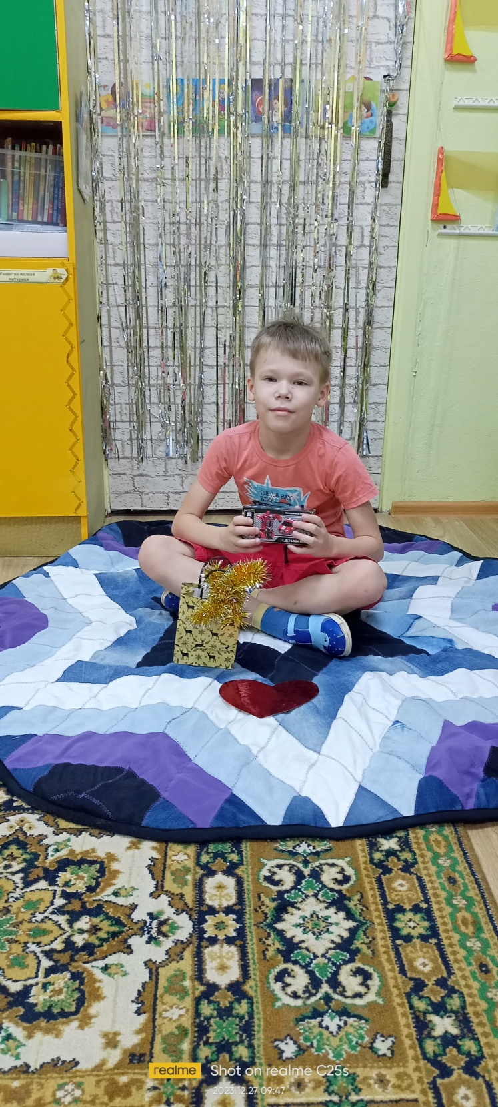
25 декабря совпал день рождение
у особенного ребенка (инвалида)
робот трансформер , о чем он пожелал

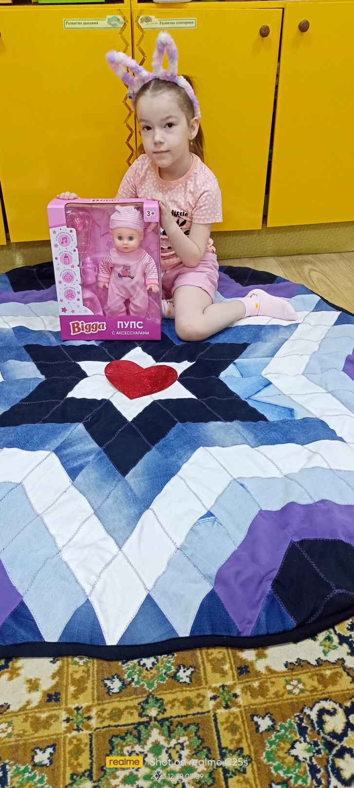

У девочки 31 декабря
Пожелала куклу
( мы вместе с мамой исполнили ее мечту)

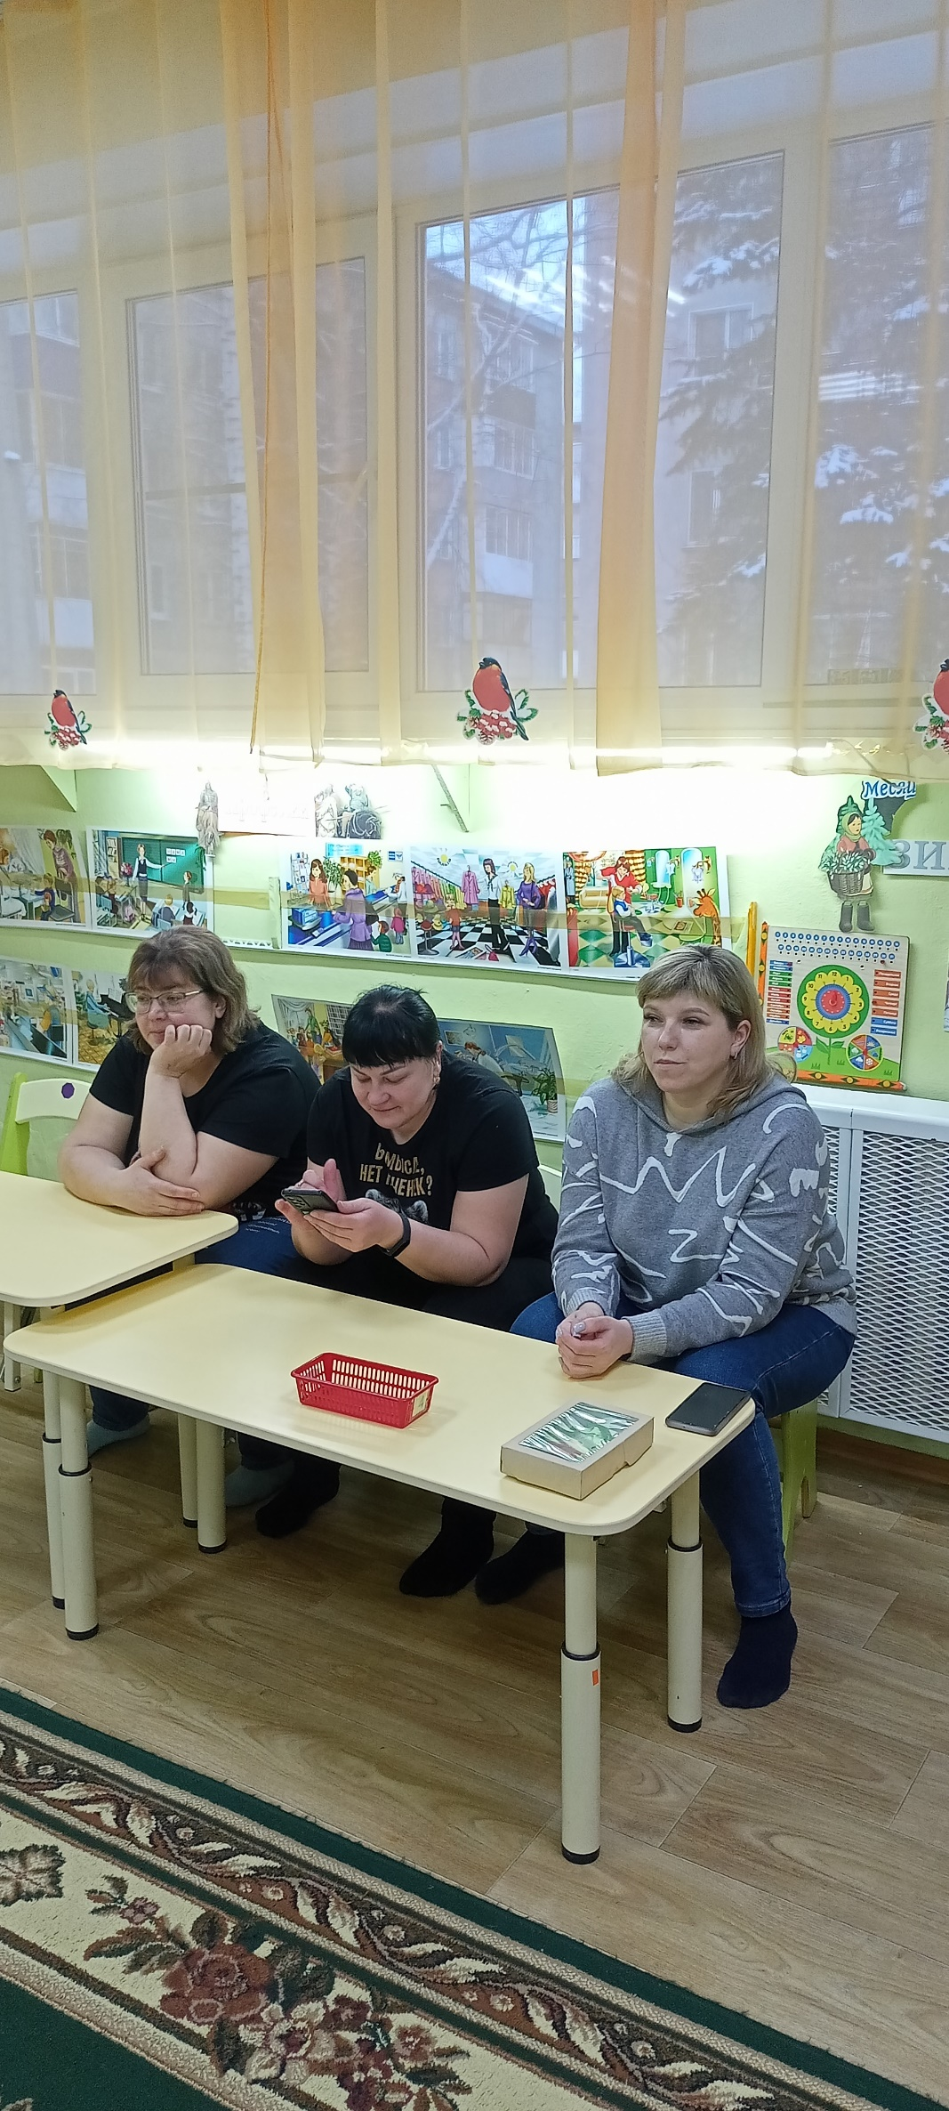
Главные волшебники

родители

